100Plus

Wersja 1.0

Propozycje nazwy docelowej:

**SummOn**

Rzeczy do zrobienia

Sami dopisujemy się do zadań, po rozpoczęciu przez kogokolwiek zadania zmieniamy kolor zadania na czerwony. Nad jednym zadaniem może pracować wiele osób.

Czerwone – w trakcie realizacji

Pomarańczowe – testowane

Zielone – zrobione

Czarne – nie rozpoczęte

Podkreślenie – osoby przypisane do zadania

Spis treści

100Plus 1

DESIGNERS 2

Podstawowy mechanizm gry z wersji papierowej 2

Wypisać pomysły na ścieżki tematyczne punktów czerwonych, niebieskich i zielonych. 5

Rozpisać mechanikę przyznawania punktów Marcin Kołacz 5

Propozycje zmian 6

Rozpisać parametry kart zadań 6

Mechanika przyznawania punktów zwycięstwa 6

Fazy gry 6

Power Upy 6

LORE 6

Dopisać luźne pomysły. 6

GRAFICY 6

Concept arty 7

Kart 7

Ekranu ładowania 7

Tła gry 8

Grafiki promującej grę 8

Cyfry w trzech kolorach 8

PlaceHolder do kart zadań, kart gracza i powerUp’ów. 8

Czcionka do gry 8

Elementy menu 8

PROGRAMIŚCI 8

Uruchamianie gry 8

Tworzenie zestawu kart zadań 8

Wyświetlanie karty zadań 8

Dodawanie karty zadań i sprawdzanie czy nie przekracza maksymalnej liczby 8

Usuwanie kart zadań. 8

# DESIGNERS Amelia Tojza, Kinga Krause, Marta Lange

Trzeba uporządkować strukturę katalogów, czyli gdzie jaki rodzaj plików będzie i stworzyć odpowiednie katalogi. Nie stosujemy polskich znaków w nazwach plików i katalogów, nie stosujemy spacji, używamy podkreślników.

## Podstawowy mechanizm gry z wersji papierowej Marcin Kołacz

**INSTRUKCJA GRY DODAWANIE 1 – 100**

1. Ustal kolejność graczy.

2. Potasuj 48 kart zadań i rozdaj po 3 karty.

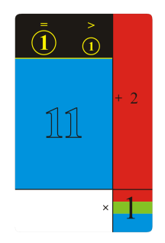

3. Pozostałe karty odłóż na stos tłem do góry.

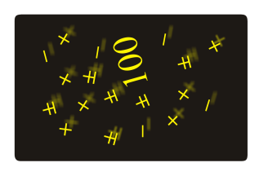

4. Odkryj kartę ze stosu i połóż ją na stole – jest to zadanie do wykonania. Jeżeli na stole jest więcej niż 10 kart zadań, odrzuć dowolną kartę zadań.

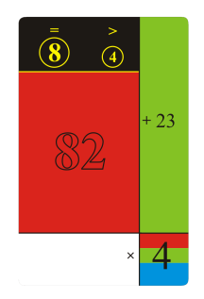5. Zadanie polega na zebraniu liczby punktów nie mniejszej niż na wyłożonej karcie, w tym samym kolorze.

Zadanie – zebrać minimum 82 CZERWONE punkty

6. Ilość punktów, które może dodać karta do zadania znajduje się na kolorowym pasku po prawej stronie.



Ta karta dodaje 23 ZIELONE punkty

7. Pierwszy gracz może spróbować spełnić warunki zadania dodając punkty z posiadanych kart (patrz Wartość karty )– tylko punkty w tym samym kolorze co na karcie zadań.

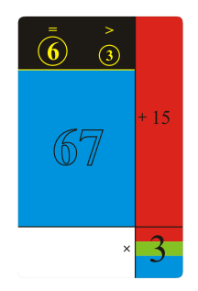

Brakuje 82 – 15 = 67 punktów

8. OPCJONALNIE: Punkty z karty można jednokrotnie przemnożyć przez mnożnik z innej karty – karta zostanie zużyta na zwiększenie wartości innej karty.

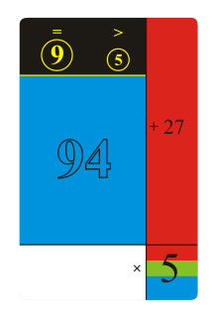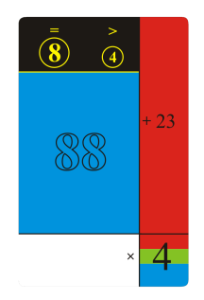

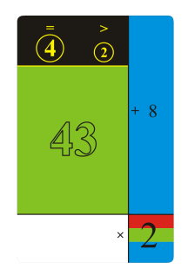

(15 x 2) + 23 + 27 + 2 = 82 punkty

9. Jeżeli gracz dodał dokładnie tyle punktów ile jest na karcie zadania otrzymuje większą liczbę Punktów Zwycięstwa (tę przy znaku „=”).

10. Jeżeli gracz dodał więcej punktów niż potrzeba otrzymuje mniejszą liczbę Punktów Zwycięstwa (tę przy znaku „>”).



(15 x 2) + 23 + 27 + 2 = 82 punkty

**8** Punktów Zwycięstwa





15 + (23 x 2) + 27 + 2 = 90 punktów

**4** Punkty Zwycięstwa

11. Gracz może wykonać dowolną liczbę zadań. Niezależnie czy gracz wykonał zadanie, czy nie, kończy turę

dobierając dwie karty ze stosu.

12. W talii w rękach gracz może mieć max. 10 kart, jeżeli ma więcej to musi część kart odłożyć.

13. Wykonujemy ponownie czynności od punktu 4 do 10 dla drugiego gracza.

14. Gdy stos kart się skończy należy ponownie potasować zużyte karty i ułożyć nowy stos.

15. Osoba która po 30 min. posiada więcej Punktów Zwycięstwa wygrywa.

RazyJeden

RazyDziesiec16. Punkty Zwycięstwa zaznacza się na czarnej karcie, przesuwając żetony mnożenia przez jedności i przez dziesiątki tak, żeby suma wskazywanych liczb pokazywała aktualny wynik.

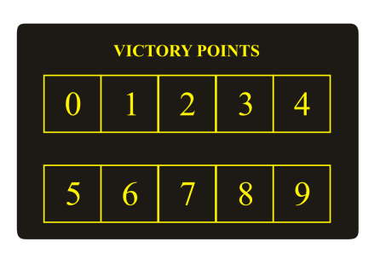

RazyDziesiec

RazyJeden 0 x 10 + 1 x 8 = 8 Punktów Zwycięstwa

## Wypisać pomysły na ścieżki tematyczne punktów czerwonych, niebieskich i zielonych. Amelia Tojza, Kinga Krause, Marta Lange

Np. ścieżka żywioły, czerwony ogień, niebieska woda, zielony wiatr z liśćmi

## Rozpisać mechanikę przyznawania punktów Marcin Kołacz

Wstępny mechanizm przyznawania punktów zwycięstwa (PZ):

PZ=wartość karty zadania (np. uzbieraj 57) podzielona przez 10

Za przekroczenie automatyczne zmniejszenie PZ o 25%, następnie zmniejszanie liniowo o 10% pozostających punktów PZ za każde rozpoczęte 10% wartości do uzbierania.

Przykład:

Zadanie 57pkt, wykonane 63pkt, PZ =

### Propozycje zmian

## Rozpisać parametry kart zadań Amelia Tojza, Kinga Krause, Marta Lange, Marcin Kołacz

1. Kolor: 3 kolory: czerwony, zielony, niebieski
2. Punkty zwycięstwa
3. Reguła zmniejszana punktów zwycięstwa

Mechanika tworzenia kart zadań: na etapie **Wczesnym** losowo wartości między 5 a 20 w jednym z kolorów(Czerwony, Niebieski lub Zielony).

Na etapie **środkowym** losowa wartość między 15 a 50.

Na etapie **końcowym** losowa wartość między 44 a 100.

Punkty zwycięstwa równe 0,1* Wartość karty zadania za idealne wykonanie, np. zadanie Zielone o wartości 63 daje 0,1*63=6,3 pkt zwycięstwa za idealne wykonanie

Czy będziemy tworzyli zadania wielokolorowe na etapie Końcowym? FUTURE TODO

## Rozpisać parametry kart gracza Amelia Tojza, Kinga Krause, Marta Lange, Marcin Kołacz

W zależności od etapu gry, na etapie **Wczesnym** losowe wartości między 1 a 3 w losowym kolorze

Na etapie **środkowym** losowe wartości między 1 a 12, przy czym prawdopodobieństwo

1-3: 25%

4-9: 50%

10-12:25%

Na etapie **końcowym** losowe wartości między 1 a 25, przy czym prawdopodobieństwo

1-3: 25%

4-9: 25%

10-15:25%

16-25:25%

## Rozpisać parametry kart power up Amelia Tojza, Kinga Krause, Marta Lange, Marcin Kołacz

Trzeba wymyślić według jakich reguł i kiedy się będą pojawiały

Oddzielne karty mnożące w różnych kombinacjach kolorów

Oddzielne karty dodające drobne punkty w kombinacjach kolorów

Na **Wczesnym** etapie gry nie pojawiają się power upy.

W **Środkowym** pojawiają się powerupy x2 i x3. Losowane są przy dobieraniu karty przez gracza i związane są z tą kartą. Podstawowa szansa na wypadnięcie PowerUp wynosi 50%. Losujemy tyle razy ile kart jest dobieranych (aktualnie 2 razy).Jeżeli wypadnie PowerUp w **Środkowym** etapie dajemy 75% na x2 we wszystkich kolorach, x3 25% we wszystkich kolorach.

W **końcowym** etapie gry 25% na powerup x2, 50% na powerup x3, 15% na powerup x4, 10% na powerup x5

Można rozpisać tabelkę, i zwiększyć szansę powerup’a do np. 90% ale wtedy np. powerup’y jednokolorowe, dwukolorowe i można uzależnić od wyniku gracza. FUTURE TODO

## Wygląd ekranu gry i rozmieszczenie elementów gry Marcin Kołacz

Karty zadań muszą w dwóch rzędach po pięć kart w centrum. Karty gracza na dole, pomniejszone. Pasek górny na punkty zwycięstwa i informacje o postępach w grze (np. tura przeciwnika).

## Fazy gry Marcin Kołacz

Trzeba wymyślić według jakich reguł i kiedy się będą pojawiały

Trzy fazy gry

**Wczesna** – gracz zdobył mniej niż 10 punktów

**Środkowa** – gracz zdobył mniej niż 30 punktów

**Końcowa** – gracz zdobył więcej niż 29 punktów

## LORE

Tutaj pomysły opisu świata gry.

W pewnym, spokojnym, pełnym atrakcji mieście znajdowała się grupka przyjaciół. Dzień jak co dzień, spędzali czas razem bawiąc się na podwórku. Stwierdzili że pójdą na spacer. Rozmawiali i śmiali się, spędzali bardzo miło czas razem. Nagle przechodzili obok starego domu. Plotki mówiły że jest on NAWIEDZONY,. Dzieci stwierdziły, że muszą to sprawdzić. Wchodząc oślepił ich magiczny blask słońca, a chwilę później znajdowali się w nieznanym im miejscu. Pełen magii świat był idealny taki niesamowity, można byłoby zostać tam na zawsze, ale dzieciaki spotkał mały problem. Przejście się zamknęło, a dzieci bardzo stęskniły się za rodzina. Odblokować je można tylko budując portal. Aby zbudować przejście jest potrzebny budulec w odpowiednich kolorach, a ty możesz przyczynić się do zbudowania przejścia. Czy grupka przyjaciół wydostać się z magicznego miejsca? Wszystko spoczywa na twoich rękach.

## Dopisać luźne pomysły.

# GRAFICY Dominika Kondonikolau, ~~Adrianna Ceynowa~~, Dominik Stromski, Zuzanna Dampc, Patryk Grzegorczyk

Rozdzielczość ekranów:

Android:

1. 800x480 ,
2. 1280x720,
3. 1920x1080,
4. 2560x1600

iOS:

1. 1334x750,
2. 1920x1080,
3. 2732x2048

PC:

1. 1920x1080,
2. 2048x1152 (2K),

## Concept arty

Gotowe pliki wgrywamy do Assets\ConceptArts\nazwa_pliku

### Kart

Domyślny rozmiar karty zadań:

Android:

1. 96x48,
2. 144x72,
3. 216x108,
4. 320x160

iOS:

1. 216x108,
2. 300x150,
3. 408x204

PC:

1. 216x108,
2. 230x115

Karty projektujemy w rozdzielczości 408x204, gotowe skalujemy do niższych rozdzielczości, sprawdzając jakość i ewentualnie nanosząc poprawki. Gotowe pliki wgrywamy do Assets\KartyGracza\system operacyjny\nazwa_pliku_ podkreślnik mała litera np. Assets\KartyGracza\PC\Ogien_B.png czyli plik o rozdzielczości 230x115

### Ekranu ładowania

Splash screen projektujemy w podstawowych rozdzielczościach ekranów. Gotowe pliki wgrywamy do Assets\SplashScreen\system operacyjny\nazwa_pliku_ podkreślnik mała litera

### Tła gry

### Grafiki promującej grę

### Cyfry w trzech kolorach

Cyfry muszą być wysokości minimum połowa wysokości karty. Gotowe pliki wgrywamy do Assets\Cyfry\system operacyjny\nazwa_pliku_ podkreślnik mała litera, gdzie nazwa pliku to 0,1,2,3,4,5,6,7,8 lub 9 np. Assets\Cyfry\Android\0_d.png czyli plik z cyfrą zero o rozdzielczości 320x160

## PlaceHolder do kart zadań, kart gracza i powerUp’ów.

## Czcionka do gry

## Elementy menu

# PROGRAMIŚCI Maksymilian Sroka, ~~Marek Engelbrecht~~

~~Korzystamy z Unity 2019.2.15f1~~

~~22.12.2019 przechodzimy na Unity 2019.2.17f~~

~~26.01.2020 przechodzimy na Unity 2019.2.19f~~

30.01.2020 przechodzimy na Unity 2019.3.0f6

2D game, tak jest na tutorialu <https://www.youtube.com/watch?reload=9&v=YLHqKj9FvBs>

Idziemy zgodnie z tutorialem, dodając tylko elementy, które będą w naszej grze

## Uruchamianie gry

Dodać wykluczenia z katalogu GIT żeby nie commitować plików tyczasowych Unity

Ustalenie ścieżek do Assetów, możliwych do automatyzacji pobierania grafiki

Dodać przycisk zamykający grę.

## Menu gry ~~Marek Engelbrecht~~

Dodać menu gry, start, wyjście, opcje, multiplayer

W menu Opcje dodać listę rozwijalną „Wybierz skórkę”, powinno być również okno podglądu grafiki, na razie place holder. W ustawieniach gry trzeba dodać opcje zakończenia gry:

Po upływie 30 minut, po zadeklarowanym czasie, po zdobyciu 10 pkt, po zdobyciu 30 punktów, po zdobyciu 50 punktów, po zdobyciu zadeklarowanej liczby punktów.

W menu również najlepszy uzyskany wynik.

## Tworzenie zestawu kart zadań

Karty tworzone dynamicznie na koniec tury dla gracza, na początku tury jako zadanie.

## Wyświetlanie karty zadań Maksymilian Sroka

Ustawianie po 5 kart w rzędzie, 2 rzędy,

Rozpoczynamy od jednej karty. Docelowo trzeba dodać animację wjechania karty na stół, zebrania punktów, usunięcia karty do kosza, przesunięcia kart nieaktywnych, przesunięcia karty aktywnej.

## Dodawanie karty zadań i sprawdzanie czy nie przekracza maksymalnej liczby

Trzeba dodać kosz i możliwość usuwania kart nadmiarowych. Przechowujemy jedynie aktywne karty gracza (max.12) karty zadań (max.11) i powerupy (max.12)

## Usuwanie kart zadań.

Przy usuwaniu nadmiarowych kart zadań, karty gracza i powerupy znikają, pojawia się pole KOSZ. Przy usuwaniu nadmiarowych kart gracza znikają karty zadań i powerupy, pojawia się kosz. Przy usuwaniu nadmiarowych Powerupów (powyżej 10 sztuk) znikają karty zadań i karty gracza, pojawia się kosz.

## Wypełnianie zadania przez gracza

Na prawo od karty zadań musi być pole, na które można przeciągnąć kartę z ręki. Gdy są tam już jakieś karty, kolejna powinna być dodawana jako ostatnia. Wybraną kartę wyrównać do lewej krawędzi ekranu. Trzeba pamiętać, że później pod każdą kartę gracza będzie można przeciągnąć jeden power up. Potrzebny jest osobny przycisk akceptujący dodanie wszystkich kart. Jest to inny przycisk niż koniec tury, ponieważ w turze można wykonać kilka zadań. Zanim zostanie użyty każdą dołożoną kartę można wycofać, przeciągając ją.

Wersja.2.0 //na przyszłość

4096x2304 (4K)